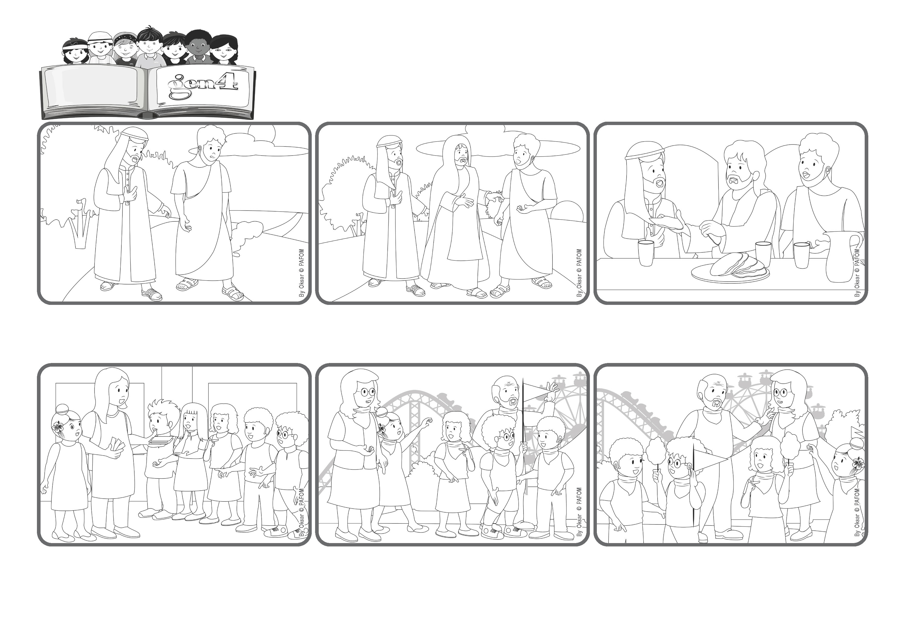

"Aprile 2026 – dalla liturgia di domenica 19 aprile, III settimana del Tempo di Pasqua".
«Resta con noi, perché si fa sera» (Lc 24,29).
Parola di Vita
Volendoci bene, Gesù resta con noi.
Arriva il grande giorno! Ci sono tanti bambini, anche di altre scuole. Quanta confusione! Ma quelli del Centro Sociale si dividono in gruppetti, che girano insieme, tutti felici!
Nella nostra città di Bogotà c’è un grande Parco divertimenti. Che gioia per tutti i bambini del centro Sociale quando ricevono 100 entrate gratuite dal Centro Culturale Regionale!
Alla fine, due genitori andati come accompagnatori dicono stupiti: i bambini del Centro, vivendo l’Arte d’Amare sono diversi, si vede che sanno volersi bene tra loro!
Qualche volta ci raccontano una cosa così straordinaria che non riusciamo a crederci! È successo così a due discepoli, in cammino verso il villaggio di Emmaus. Sono tristi, parlano di Gesù che è morto ed è stato sepolto!
Le sue parole scaldano i loro cuori! Giunti al villaggio, lo invitano a fermarsi. Seduti a tavola, lui prende il pane, lo benedice e lo spezza per loro. Ora lo riconoscono: è Gesù! Lui sparisce, ma resta in loro grande gioia
Poi hanno sentito una notizia difficile da credere: delle donne dicono che è Risorto! Verso sera si avvicina un viaggiatore che, ascoltandoli, spiega loro cosa era successo, e ciò che era stato annunciato nei Libri Sacri.
”© PAFOM, Disegni e testo a cura del Centro Gen4”
I Gen4 sono i bambini del Movimento dei Focolari di cui Chiara Lubich è la fondatrice.

